**Requisiti di sistema necessari per PentaPlayer_Suite V 4.0 X64:**

- Net Framework 4.5 ----- si

- Acrobat Reader

- Windows Media Player

- Codec TSCC

- Codec Xvid ----- si

**Per effettuare gli aggiornamenti e’ necessaria una connessione internet attiva e funzionante.**

- Windows Media Player e’ gia’ fornito con Windows stesso.

Se non avete installato un decompressore (es. winrar) potete scaricarlo da

<http://updatingtoday.altervista.org/file_pers/winrar_64bit.exe>

- Se Acrobat reader non e’ presente sul Pc, potete scaricarlo da:

<http://updatingtoday.altervista.org>/file_pers/install_reader11_it_mssa_aaa_aih.rar

oppure

<http://get.adobe.com/it/reader/>

o da altre fonti a piacere.

**Net Framework:**

- Verificare la versione del Net Framework installato sul pc in questo modo:

scaricare dal link:

<http://updatingtoday.altervista.org/file_pers/Dotnet.rar>

Avviare il software Donet.exe premendo ok al riquadro che compare.

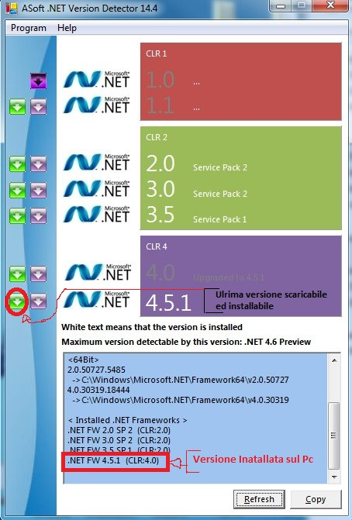

Se la versione installata sul vostro Pc e’ precedente alla versione 4.5:

- Premere sul pulsante verde relativo alla versione 4.5 (vedi fig.)

(consigliata la versione Inglese)

oppure scaricarlo da:

<http://updatingtoday.altervista.org>/file_pers/dotNetFx45_Full_x86_x64.rar

oppure

<http://www.microsoft.com/it-it/download/details.aspx?id=30653>

(consigliata la versione Inglese)

oppure da altre fonti a piacere.

Terminato l’aggiornamento, controllare (attraverso il software Donet.exe usato in precedenza), che il Net Framework installato sia della versione. 4.5.

**Codec:**

Se sul vostro Pc non fossero installati i Codec TSCC e/o Xvid scaricarli da:

<http://updatingtoday.altervista.org/file_pers/TSCC.rar>

<http://updatingtoday.altervista.org>/file_pers/Xvid-1.3.3-20141019.rar

**NB: Per quanto riguarda l’installazione di TSCC.exe** , **se al termine dell’ installazione, Windows visualizzasse un messaggio chiedendo se il software e’stato installato correttamente premere su si.**

Mentre per quanto riguarda l’installazione di Xvid-1.3.3-20141019.exe,

dopo aver accettato le condizioni, NON mettere nessun segno di spunta e premere sempre su ok.

**Pentaplayer:**

Installare Pentaplayer_Suite X64 V4.0.exe

Terminata l’installazione di Pentaplayer_Suite X64 V4.0, avviare il programma e nel box che compare, registrare la licenza inserendo il nome e cognome **del’ utente a cui verranno spediti i pacchetti didattici.**